Załącznik nr 4 do Zapytania Ofertowego

Budowa stacji na sieci PSHM - DOBIESŁAWICE rzeka Nidzica

- Informacje o miejscu prowadzenia robót
Teren przeznaczony na budowę nowej stacji hydrologicznej IMGW – PIB w Dobiesławicach położony jest w granicach działek o numerach ewidencyjnych 494 oraz 499, obręb 0011 Morawiany gmina Bejsce, powiat kazimierski, województwo świętokrzyskie w bezpośrednim sąsiedztwie rzeki Nidzica na prawym.
Współrzędne geograficzne stanowiska pod łatę W1: 50° 13’ 05.1” N i 20° 37’ 27.6” E.
Grunt kategorii IV i V. Dokładna lokalizacja została przedstawiona na załączniku graficznym poniżej.


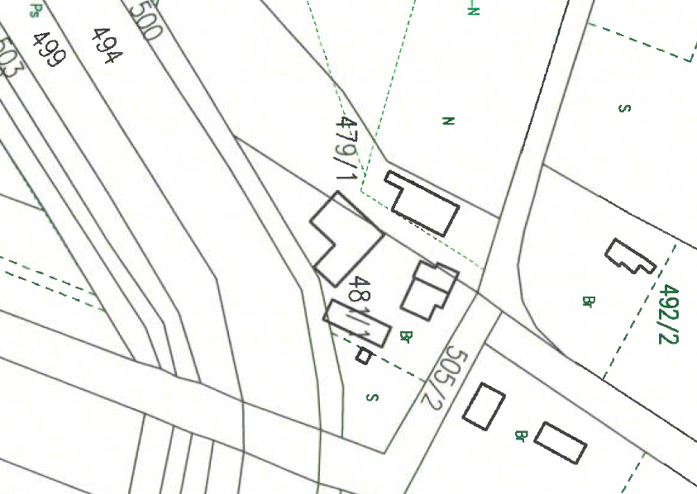
Maszt
Łata W2
Łata W1

- Zakres prac
- Wykonanie rowu kablowego, w tym:
- mechaniczne/ręczne wykopanie i zasypanie rowu kablowego z zagęszczeniem ziemi w wykopie;
- ułożenie w rowie rur osłonowych do kabli oraz połączenie rurami masztu z studzienkami rewizyjnymi;
- ułożenie bednarki przy rurach osłonowych z wyprowadzeniem jej przy słupie. Długość bednarki do ułożenia określa Zamawiający. Bednarkę 25x4 zakupuje i dostarcza na miejsce robót na własny koszt Wykonawca;
- oznaczenie trasy kablowej taśmą ostrzegawczą dla ziemnych przewodów elektroenergetycznych - w kolorze niebieskim z zatopioną taśmą stalową;
- montaż studzienek rewizyjnych. Lokalizacja studzienek będzie wskazana przez Zamawiającego.
- Wbicie w grunt 2 sztuk dwuteowników stalowych IPN300 przeznaczonych do mocowania łat wodowskazowych na głębokość od 50 do 70 % ich długości zależną od warunków gruntowych w danej lokalizacji. Głębokość ta zostanie precyzyjnie określona przez Zamawiającego w dniu przekazania terenu Wykonawcy. W wypadku napotkania trudności (brak możliwości wbicia) podczas wbijania, długości te mogą zostać skorygowane za zgodą Zamawiającego;
- Wykonanie w gruncie przy kształtowniku pod łatę W2 opaski/płyty betonowej o grubości 20 cm zbrojonej siatką stalową z betonu B25;
- Montaż słupa z gotowym fundamentem prefabrykowanym. Fundament może wystawać ponad grunt nie więcej niż 10 cm;
- Przygotowanie obiektu do odbioru (wyrównanie kolein po sprzęcie budowlanym, zasianie trawy). Wykonawca zobowiązany jest posprzątać teren z elementów pozostałych przy budowie np.: resztki rur, materiał z wykopu. Ewentualne rozebrane umocnienia brzegowe w miejscu prac, muszą zostać ponownie odtworzone do stanu przed przystąpieniem do robót;

- Wymagania techniczne wykonania robót
- Długość rowu kablowego: 10 - 11 m.
- Szerokość rowu kablowego: 25 cm w rejonie studzienki rewizyjnej 50 cm.
- Głębokość rowu kablowego: 70 cm.
- Ilość studzienek rewizyjnych: 2 szt.
- Głębokość posadowienia fundamentu słupa ok. 150 cm.
- Kolejność układania infrastruktury w wykopie:
- na dnie bednarka, długość określona przez Zamawiającego i wyprowadzona ponad poziom gruntu przy stopie masztu;
- następnie nasyp ziemny około 10 cm;
- na nasypie nad bednarką umieszczona rura osłonowa, połączona z masztem i studzienkami rewizyjnymi, poprowadzona do punktu w rzece zgodnie z ustaleniami na miejscu. Głębokość na jakiej ma być ułożona rura osłonowa - około 50 cm. Rura osłonowa na całym odcinku musi być prowadzona ze spadem w kierunku rzeki, na całej długości wykopu od masztu do koryta rzeki niedopuszczalne jest utworzenie „syfonu”;
- na rurze osłonowej następnie nasyp ziemny do ok. 30 cm pod powierzchnią terenu, na nim taśma ostrzegawcza niebieska;
- na taśmie ostrzegawczej nasyp ziemny do wysokości terenu rodzimego - ok 20 cm;
- głębokość posadowienia góry studzienki rewizyjnej przy maszcie ok. 20-25 cm, pozostałych studzienek (jeśli dotyczy) ma wynikać z przebiegu rury osłonowej z zagwarantowanym zachowaniem spadku;
- grunt w wykopie ma być etapami zagęszczany podczas zasypywania - po każdej położonej ww. warstwie;
- rurę osłonową DVR 110/25 przeznaczoną do ułożenia w rowie kablowym, studzienki rewizyjne, bednarkę oraz taśmę oznaczającą zapewnia Zamawiający. Elementy te dostępne są do odbioru pod adresem 30-215 Kraków, ul. Piotra Borowego 14, w dniach roboczych w godzinach 08:00 – 14:00 po uprzednim uzgodnieniu odbioru i załadunku. Obowiązkiem Wykonawcy jest dostarczenie ich na koszt własny na miejsce prac;
- dwuteowniki IPN 300 umożliwiające przygotowanie wymaganych odcinków:
W1: 5,5 m, głębokość posadowienia poniżej gruntu/dna X6.1 = 3,0 m,
długość kształtownika powyżej dna 2,5 m,
odległość do linii brzegowej X0 = 1,9 m
W2: 6,0 m, głębokość posadowienia poniżej gruntu X6.2 = 3,0 m,
długość kształtownika powyżej gruntu 3,0 m,
odległość do linii brzegowej X1 = 2,8 m

Przeznaczone do wbicia w grunt kształtowniki stalowe oraz materiały do zabezpieczenia antykorozyjnego zakupuje i dostarcza na miejsce robót na własny koszt Wykonawca;
Obowiązkiem Wykonawcy jest za pomocą własnych środków:
- przygotowanie wymaganych długości odcinków dwuteowników:
pod łatę W1 5,5 m,
pod łatę W2 6,0 m;
- zaostrzenie (wycięcie) danego odcinka do szpica z jednej strony;
- pomalowanie jednokrotne całości czarną farbą podkładową;
- wywiercenie otworów o średnicy 11-13 mm w każdym odcinku części nadziemnej kształtownika w osi ściany tylnej w odległości od górnej krawędzi 15 cm i kolejne otwory co 30 cm w dół. Ze względu na specyfikę każdej stacji, rozstaw otworów może być inny. W takim przypadku Wykonawca zostanie o tym poinformowany przed rozpoczęciem wykonywania otworów;
- oszlifowanie krawędzi odkształconych podczas wbijania kształtowników;
- powtórne zabezpieczenie antykorozyjne nadwodnej i nadziemnej części zamontowanych dwuteowników poprzez jednokrotne pomalowanie czarną farbą podkładową;
- płyta betonowa o wymiarach 1,0 m x 1,0 m zbrojona siatką stalową – średnica prętów 8 mm, oczka siatki nie większe niż 15 cm x 15 cm. Płyta powinna wystawać ponad grunt nie więcej niż 5 cm a kształtownik powinien się znajdować w centralnej części płyty. Niezbędne elementy do wykonania płyty zakupuje i dostarcza na miejsce prac we własnym zakresie Wykonawca;
- Słup stalowy 6 m wraz z fundamentem prefabrykowanym F150/200 oraz materiałami niezbędnymi do montażu słupa na fundamencie zapewnia Zamawiający. Obowiązkiem Wykonawcy jest dostarczenie słupa wraz z fundamentem z miejsca składowania go przez Zamawiającego pod adresem 30-215 Kraków, ul. Piotra Borowego 14 na miejsce prowadzenia robót w dniach roboczych w godzinach 08:00 – 14:00 po uprzednim uzgodnieniu odbioru i załadunku. Wykonawca zobowiązuje się do należytego zabezpieczenia masztu wraz z fundamentem przed uszkodzeniem na czas od odebrania, transportu, aż do posadowienia w uzgodnionym miejscu;
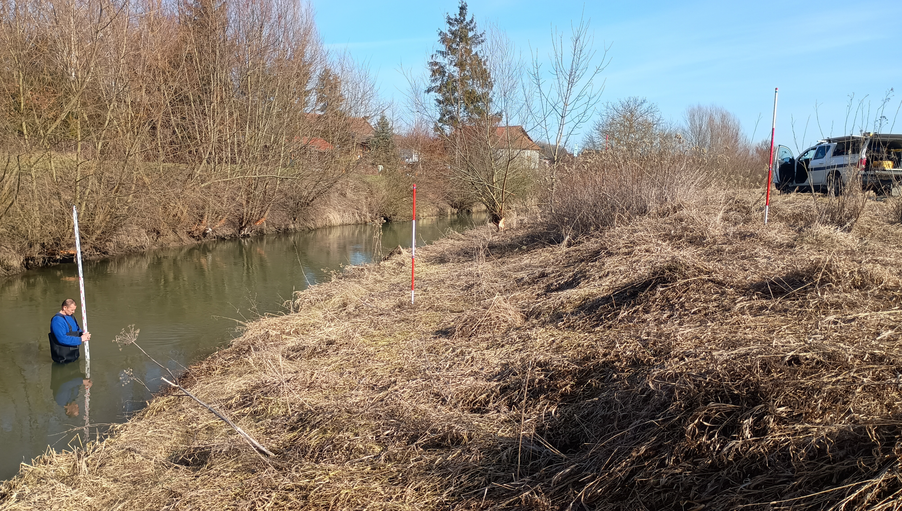
Rura osłonowa DVR 110/25
Maszt 6m
Łata W2
Łata W1

Rysunek 1. Poglądowe zdjęcie lokalizacji stacji hydrologicznej z naniesionymi elementami wyposażenia

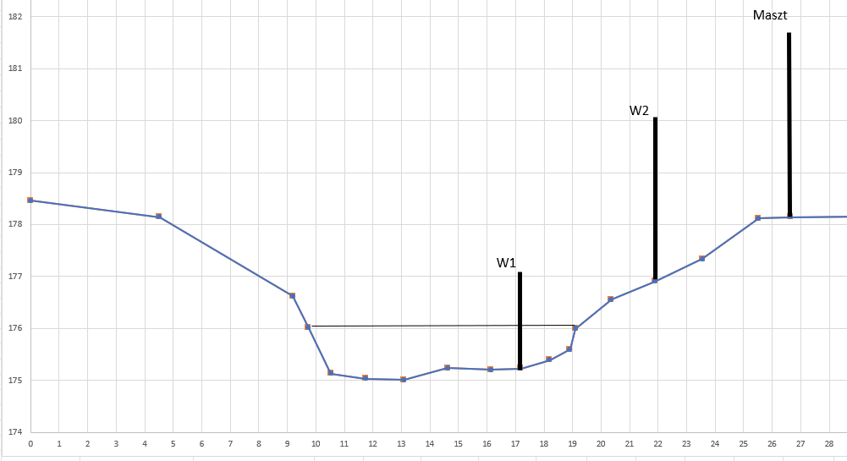

Rysunek 2. Szkic projektu na przekroju poprzecznym – rozmieszczenie elementów wodowskazu

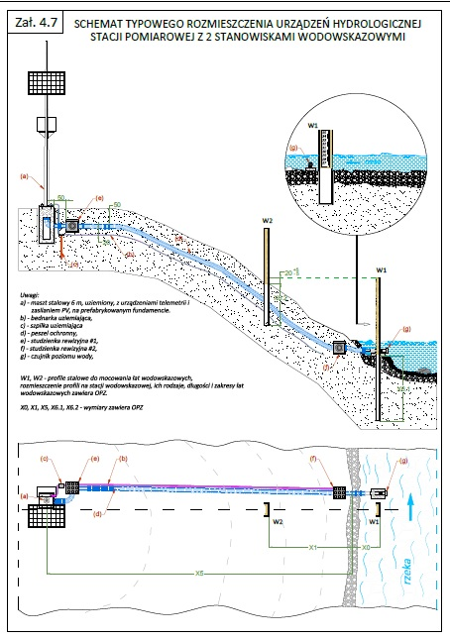
Rysunek 3. Schemat typowego rozmieszczenia urządzeń stacji hydrologicznej

Wymiary dla budowanej stacji zgodnie ze schematem typowego projektu:
X0 – 1,9 m, X1 – 2,8 m, X5 – 7,5 m, X6.1 – 3,0 m, X6.2 – 3,0 m

- Uwagi, potrzebne informacje
- Wykonawca zobowiązany jest do zapoznania się z warunkami panującymi w terenie – przeprowadzenie wizji lokalnej na własny koszt wizji lokalnej;
- Wykonawca zobowiązany jest do ustalenia z Zamawiającym szczegółów rozmieszczenia elementów infrastruktury stacji bezpośrednio na miejscu prowadzenia robót. Wykonawca jest zobowiązany uwzględnić uwagi Zamawiającego i jego wytyczne, o ile nie są sprzeczne z obowiązującymi przepisami i normami, sztuką budowlaną oraz zakresem prac;
- Zamawiający oświadcza, że dysponuje gruntem, na którym ma być posadowiona stacja w zakresie umożliwiającym realizację przedmiotu zamówienia;

